ОПИСАНИЕ ПРЕДМЕТНОЙ ОБЛАСТИ
Выбор предметной области пал на сервис для хранения и обмена рекомендациями различного медиаконтента.
В поиске подходящего фильма/сериала или любого другого произведения на вечер обычный юзер может потеряться в массиве информации. Бизнес-цель приложения заключается в создании удобной платформы, которая поможет пользователям систематизировать просмотренный или прослушанный контент, делиться впечатлениями и находить новые рекомендации по интересующим темам.

ОПИСАНИЕ ФУНКЦИОНАЛА ПРИЛОЖЕНИЯ
Функционал приложения предполагает:
а) регистрацию или вход;
б) доступ к тематическим спискам;
в) чтение записей в списке;
г) добавление/редактирование/удаление своих рекомендаций внутри списка;
е) real-time синхронизация: изменения видны всем участникам мгновенно;
ж) можно подписаться на обновление одного или нескольких списков и получать уведомление: «добавлен новый пункт в список «N»»;
з) две роли пользователей: администратор и пользователь;
и) администратор имеет доступ ко всем записям, может редактировать и удалять любые рекомендации пользователей, а также создавать новые тематические списки.

СЦЕНАРИЙ ИСПОЛЬЗОВАНИЯ
Для использования приложения пользователь сначала проходит регистрацию, указывая имя, адрес электронной почты и пароль. После успешной регистрации он выполняет вход в систему и попадает на главную страницу приложения.
Далее пользователь выбирает тематический список из предложенных. После он добавляет в него рекомендацию, указывая название произведения, автора или исполнителя и отзыв. В дальнейшем пользователь может открыть список, изменить информацию записи, обновить или удалить запись, либо просто ознакомиться с уже существующими записями других пользователей.
Пользователь может найти список по названию.
Пользователь имеет возможность подписаться на обновление списка - добавление новых записей. Ему приходит уведомление только тогда, когда другие юзеры добавляют новую запись в список, на который пользователь подписан. Пользователь может посмотреть на какие конкретно списки он уже подписан. Пользователь может отписаться от списка и не получать уведомление.
Администратор входит в систему под своей учётной записью и получает доступ к панели управления. Через неё он просматривает всех пользователей и созданные ими записи. Создаёт новые тематические списки и может просматривать все их записи, а также подписчиков. При необходимости администратор может изменить содержимое записи или удалить её, если она нарушает правила приложения. Администратор может собрать аналитику по интересующем его спискам, пользователям.

АРХИТЕКТУРА ПРИЛОЖЕНИЯ

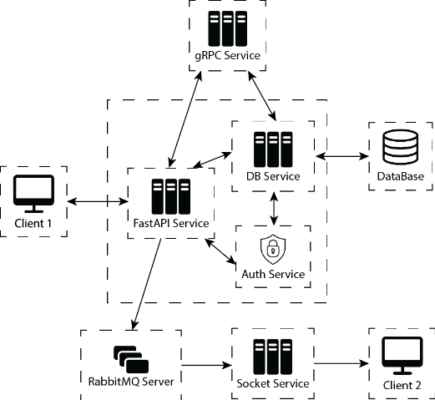
Клиентское приложение является точкой входа пользователя в систему. Через веб-интерфейс пользователь регистрируется, авторизуется, добавляет рекомендации, просматривает и редактирует свои записи. Все действия пользователя выполняются посредством REST-запросов к FastAPI Service.
FastAPI Service выступает центральным серверным компонентом системы. Он принимает запросы от клиента, обрабатывает бизнес-логику приложения, обращается к сервису авторизации для проверки пользователя и взаимодействует с сервисом работы с базой данных для получения или изменения информации.
Auth Service отвечает за регистрацию пользователей, аутентификацию и авторизацию. После успешного входа сервис формирует JWT-токен, который используется для защиты остальных сетевых интерфейсов приложения и проверки прав доступа пользователей.
DB Service представляет собой отдельный сервис, обеспечивающий доступ к базе данных PostgreSQL. Он выполняет операции чтения, записи, обновления и удаления данных с использованием библиотеки SQLAlchemy и изолирует работу с базой данных от остальных компонентов системы.
gRPC Service используется для реализации аналитики для администратора.
RabbitMQ Server выполняет роль брокера сообщений и обеспечивает асинхронное взаимодействие сервисов. Через него передаются события, не требующие немедленного ответа: уведомления о добавлении записи списка из числа подписок пользователя.
Socket Service отвечает за передачу уведомлений пользователям через WebSocket. После получения события от RabbitMQ сервис отправляет сообщение подключённым клиентам в режиме реального времени.
База данных PostgreSQL является отдельным компонентом системы и размещается на собственном узле хранения данных. В ней хранится информация о пользователях, тематических списках, рекомендациях и связях между ними.
Размещение компонентов по узлам. Распределённая система состоит из нескольких вычислительных узлов. Клиентское приложение работает на устройстве пользователя и взаимодействует с серверной частью по HTTP и WebSocket. Серверные сервисы FastAPI, Auth Service, DB Service, gRPC Service, RabbitMQ и Socket Service размещаются в отдельных Docker-контейнерах. База данных PostgreSQL также запускается в отдельном контейнере или на отдельном сервере, что позволяет изолировать хранение данных от бизнес-логики приложения.
Распределение данных и задач. Хранение данных централизовано и осуществляется в PostgreSQL. FastAPI Service не работает с базой данных напрямую, а обращается к DB Service, который выполняет все операции с данными. Auth Service хранит и проверяет учётные данные пользователей, а RabbitMQ и Socket Service отвечают за обработку и доставку событий без участия клиента.
Взаимодействие компонентов. Взаимодействие компонентов построено по нескольким шаблонам. Клиентское приложение обменивается данными с FastAPI Service посредством REST API в формате JSON. Внутренние сервисы взаимодействуют друг с другом синхронно через gRPC с использованием Protocol Buffers. Асинхронные события передаются через RabbitMQ, а уведомления пользователям доставляются через WebSocket-соединения.
Архитектурный стиль системы. Проект реализован в микросервисном архитектурном стиле. Каждый сервис выполняет одну специализированную функцию и может разрабатываться, тестироваться и развёртываться независимо от остальных компонентов. Контейнеризация с помощью Docker обеспечивает изолированное выполнение сервисов и упрощает развёртывание всей распределённой системы.

ЛОГИЧЕСКАЯ СХЕМА БД
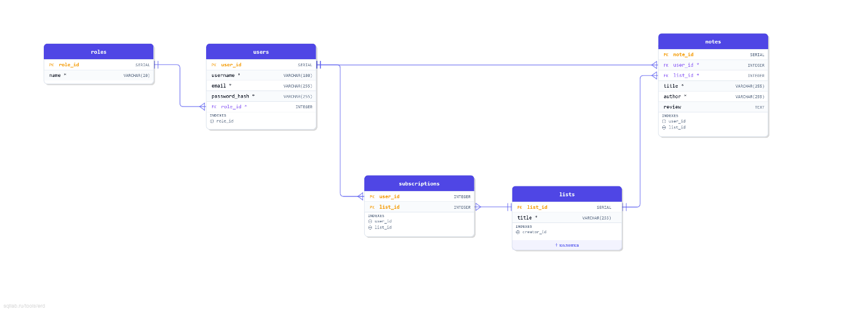

ФИЗИЧЕСКАЯ СХЕМА БД
CREATE TABLE roles (
role_id SERIAL PRIMARY KEY,
name VARCHAR(20) NOT NULL UNIQUE
);

CREATE TABLE users (
user_id SERIAL PRIMARY KEY,
username VARCHAR(100) NOT NULL UNIQUE,
email VARCHAR(255) NOT NULL UNIQUE,
password_hash VARCHAR(255) NOT NULL,
role_id INTEGER NOT NULL REFERENCES roles(role_id)
);
CREATE INDEX idx_users_role_id ON users (role_id);

CREATE TABLE lists (
list_id SERIAL PRIMARY KEY,
title VARCHAR(255) NOT NULL
);
CREATE INDEX idx_lists_creator_id ON lists (creator_id);

CREATE TABLE notes (
note_id SERIAL PRIMARY KEY,
user_id INTEGER NOT NULL REFERENCES users(user_id),
list_id INTEGER NOT NULL REFERENCES lists(list_id),
title VARCHAR(255) NOT NULL,
author VARCHAR(255) NOT NULL,
review TEXT
);
CREATE INDEX idx_notes_user_id ON notes (user_id);
CREATE INDEX idx_notes_list_id ON notes (list_id);

CREATE TABLE subscriptions (
user_id INTEGER PRIMARY KEY REFERENCES users(user_id),
list_id INTEGER PRIMARY KEY REFERENCES lists(list_id)
);
CREATE INDEX idx_subscriptions_user_id ON subscriptions (user_id);
CREATE INDEX idx_subscriptions_list_id ON subscriptions (list_id);

